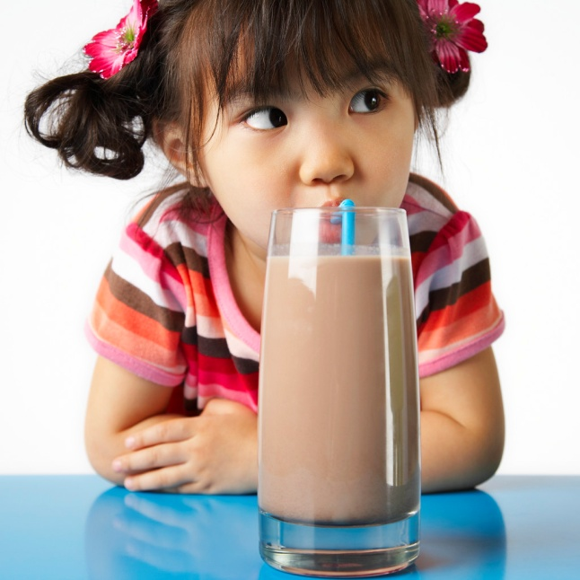A Happy New Year

旧年中は大変お世話になりました。

本年もよろしくお願いいたします。

令和2年 元旦